
Universidad Nacional de Ingeniería Recinto Universitario Simón Bolívar RUSB

PROYECTO DE PROGRAMACION GRAFICA

INFORME FINAL
Título: Simulador de erupción de un volcán
PGVOLCANO

Elaborado por:
 Br. Castillo Cano Agustín Manuel 2023-0791U
 Br. Vega Cruz Wilmor José 2021-0160U
 Br. Potoy Sebastián Ernesto 2023-0881U
 Br. Montiel Acevedo Juan Francisco 2023-0701U

Tutor: Ing. Danny Chávez

Fecha: lunes, 23 de junio de 2025

RESUMEN
El presente proyecto consiste en el desarrollo de una simulación 3D de una erupción volcánica utilizando C++ y la biblioteca gráfica OpenGL, con el objetivo de recrear de forma interactiva y realista el fenómeno volcánico. OpenGL, una API de gráficos abierta y multiplataforma, ha sido un pilar en la industria y es ampliamente utilizada en aplicaciones de simulación y videojuegos
El proyecto integra múltiples componentes técnicos: generación procedural del terreno, representación del volcán en 3D, un skybox para el entorno celeste, control de cámara en primera persona con movimiento del jugador (incluyendo salto y colisiones físicas), un menú principal animado para la navegación entre estados de la aplicación, simulación visual de la erupción mediante sistemas de partículas y shaders, además de la incorporación de efectos de sonido 3D. En conjunto, estos elementos permiten al usuario explorar un entorno volcánico y presenciar una erupción de manera inmersiva, combinando gráficos, interactividad y audio en un entorno cohesivo

DESARROLLO
El desarrollo del proyecto se dividió en varios componentes clave, cada uno a cargo de un integrante del equipo, que fueron integrados para lograr la simulación completa.
- 2.1 Generación de terreno y carga del modelo del volcán (Sebastián)
Para construir el escenario base de la simulación, se generó un terreno tridimensional a partir de un mapa de elevación (heightmap). En la etapa inicial se creó una malla de terreno plana (una cuadrícula de vértices) y posteriormente se ajustó la altura de cada vértice según los valores de una imagen de escala de grises que actúa como mapa de alturasacodigo.blogspot.com. De este modo, las zonas claras de la imagen generan elevaciones (representando montañas o cráteres) y las oscuras generan depresiones, conformando una topografía realista.
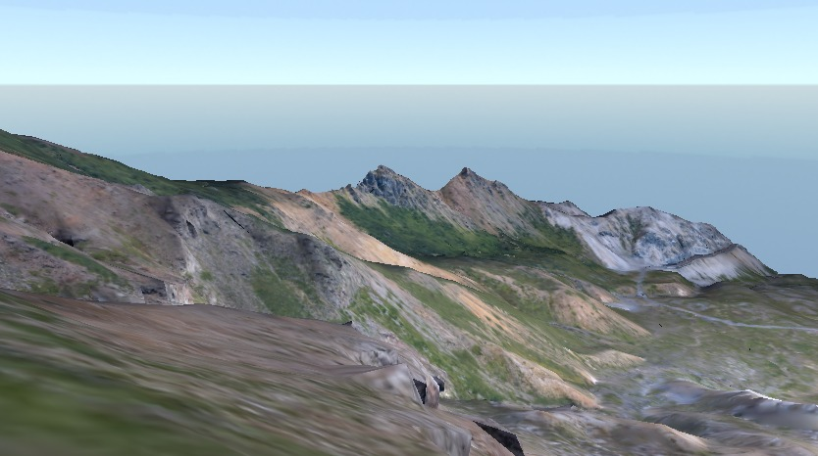
Sobre este terreno texturizado se colocó el modelo 3D del volcán, el cual se cargó desde un archivo en formato glTF, dado que glTF es un formato estándar eficiente para escenas y modelos 3D (conocido como el "JPEG del 3D" por su capacidad de comprimir y transmitir contenido 3D de forma óptima). Para la importación del modelo se utilizó una librería compatible con glTF (por ejemplo, tinygltf o Assimp), que permitió leer la geometría y texturas del volcán y crear las correspondientes estructuras de malla (buffers de vértices, normales, UVs) en OpenGL. Se aplicaron texturas tanto al terreno como al volcán para dotarlos de detalle (roca, tierra, etc.), y se calcularon los vectores normales de la superficie del terreno y del modelo volcánico, con el fin de que la iluminación en la escena interactuara correctamente con estas geometrías, proporcionando una apariencia tridimensional convincente.
- 2.2 Implementación del skybox para ambiente (Sebastián)
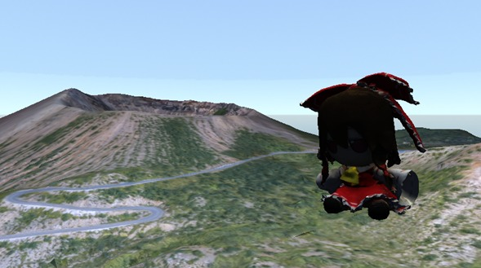
Con el terreno y el volcán definidos, se añadió un skybox para simular el cielo y el entorno lejano, envolviendo toda la escena en una esfera visual. Un skybox se implementa como un cubo de gran tamaño centrado en la posición de la cámara, cuyas caras internas están mapeadas con una textura de cubemap que representa el cielo en 360 grados. En nuestro caso, se empleó un conjunto de seis imágenes (formando un cubemap) que corresponden a las vistas del horizonte en todas las direcciones (norte, sur, este, oeste, zenit y nadir), logrando así un fondo celeste y paisajístico continuo. Para la renderización del skybox, se dibuja el cubo utilizando coordenadas apropiadas en el vertex shader (ignorando las transformaciones de traslación para que siempre envuelva al observador) y un fragment shader que muestrea la textura cubemap según la dirección de la vista fragmentada, creando la ilusión de cielo distante. El skybox permanece estático relativo a la cámara (se mueve con ella) para que el usuario nunca alcance sus fronteras, y se dibuja en primer lugar o con profundidad máxima para que aparezca siempre detrás de los demás objetos de la escena. Este componente de ambiente aporta realismo visual, proporcionando referencias de cielo y horizonte que contextualizan la escena volcánica.
- 2.3 Configuración de la cámara y sistema de movimiento del jugador, incluyendo salto y colisiones (Juan)
Se implementó una cámara en primera persona que permite al usuario desplazarse libremente por el entorno virtual para observar el volcán desde diferentes perspectivas. Para gestionar la ventana gráfica y los eventos de entrada (teclado y ratón) se utilizó la biblioteca GLFW, la cual facilita la creación de una ventana con un contexto OpenGL y el manejo multiplataforma de dispositivos de entrada.El esquema de controles configurado sigue el estilo de un juego en primera persona: las teclas de dirección o WASD permiten mover la posición de la cámara sobre el plano horizontal (avanzar, retroceder y desplazarse lateralmente), mientras que los movimientos del mouse controlan la orientación de la mirada (rotación de la cámara en horizontal y vertical). Adicionalmente, se implementó la acción de salto (por ejemplo, asignada a la tecla Espacio), de forma que al activarse se aplica una traslación vertical momentánea a la cámara simulando un impulso hacia arriba, seguida de una caída suave simulando la gravedad.
Para garantizar una navegación realista, se incorporó un sistema de colisiones que evita que el “jugador” (punto de vista de la cámara) atraviese elementos sólidos del entorno. En particular, se realiza una detección de colisión con el terreno calculando la altura del suelo bajo la posición actual del jugador: si la posición prevista al movernos implica estar por debajo del terreno (es decir, dentro de la tierra) o por encima de una cierta altura de margen, se corrige la posición impidiendo el paso. De modo similar, se definió un volumen de colisión alrededor del volcán (por ejemplo, una esfera o caja envolvente aproximando la forma del volcán) para evitar que el usuario pueda ingresar dentro del modelo del volcán o traspasarlo.
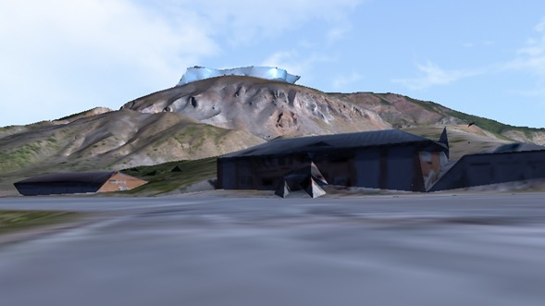
En tiempo de ejecución, ante cada movimiento se verifica la próxima posición contra estas restricciones; si hay intersección con el terreno o el volcán, la cámara se desliza o detiene en la frontera en lugar de continuar. Este manejo de colisiones, junto con una simulación de gravedad básica para el salto (que hace descender al jugador después de elevarse), aporta física básica a la simulación, mejorando la inmersión y evitando comportamientos no deseados como atravesar el suelo o volar libremente sin control.
- 2.4 Desarrollo del menú animado y navegación por estados (Agustín)
El proyecto cuenta con una interfaz de menú principal que permite iniciar la simulación, pausar el juego o salir de la aplicación, implementada de forma animada y atractiva. Para su desarrollo se empleó una arquitectura de máquina de estados: la aplicación define varios estados globales (por ejemplo: MENÚ PRINCIPAL, SIMULACIÓN EN CURSO, PANTALLA DE PAUSA o FINALIZACIÓN). Al iniciar el programa, se presenta el estado de Menú Principal, donde se muestran opciones como "Iniciar Simulación", "Creditos" y "Salir". Este menú fue diseñado con elementos gráficos (texto e imágenes) dibujados mediante OpenGL (por ejemplo, renderizando rectángulos 2D o sprites con las opciones), y al seleccionar una opción se realiza una transición animada (como fundidos de entrada/salida o movimientos de cámara) hacia el siguiente estado.
La navegación por estados se programó controlando un loop principal que escucha eventos de entrada: si el estado actual es el menú y el usuario pulsa "Iniciar", el estado cambia a Simulación, deteniéndose la renderización del menú y comenzando la del entorno 3D interactivo. Esta gestión ordenada mediante estados facilita la separación lógica entre la interfaz de usuario y la simulación: cada estado tiene su propia rutina de actualización y renderizado. El menú animado fue desarrollado cuidando el aspecto visual (transiciones suaves, diseño claro) para otorgar una experiencia de usuario pulida desde el inicio del programa. Gracias a este enfoque, el usuario puede interactuar con la aplicación de forma intuitiva, iniciando y deteniendo la simulación a voluntad, mientras el programa mantiene internamente un código organizado por cada modo de operación.
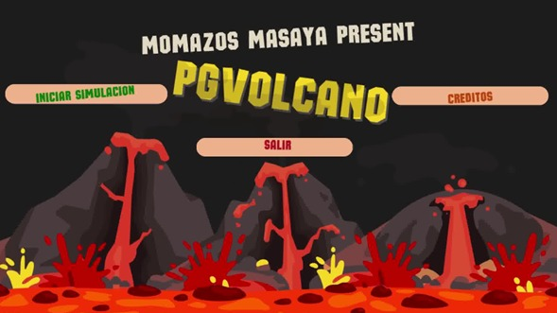
- 2.5 Simulación de la erupción volcánica con partículas, subida de lava y shaders visuales (Wilmor)
El núcleo del proyecto es la simulación visual de la erupción volcánica, que se logró combinando un sistema de partículas, animación de elementos del volcán y shaders para efectos gráficos avanzados. Para emular la expulsión de materiales volcánicos (ceniza, rocas incandescentes, humo), se implementó un sistema de partículas emanando desde la boca del volcán. Cada partícula es un objeto ligero representado típicamente como un punto o billboard (cuadrado siempre orientado hacia la cámara) con una textura de fuego o humo. Al iniciar la erupción, se generan cientos de partículas por segundo en la posición del cráter, asignándoles propiedades pseudo-aleatorias dentro de rangos determinados: velocidad inicial (dirigida principalmente hacia arriba, con variaciones angulares para dispersarlas), tiempo de vida (duración tras la cual la partícula se desvanece), tamaño inicial y color (por ejemplo, anaranjado brillante para lava, gris oscuro para humo).
Estas partículas se actualizan cada frame: sus posiciones se calculan aplicando física simplificada (gravedad que las hace ascender y luego caer, y quizás algo de viento para desviarlas lateralmente), y su apariencia varía en el tiempo (enfriándose de naranja a gris, y volviéndose transparentes al disiparse). Un geometry shader o vertex shader especializado puede haberse usado para expandir puntos en sprites de partículas y para introducir variaciones de forma eficiente en la GPU, mientras un fragment shader maneja la mezcla aditiva de colores y la transparencia (alpha) de las partículas para que se vean como destellos o humo semi-translúcido.
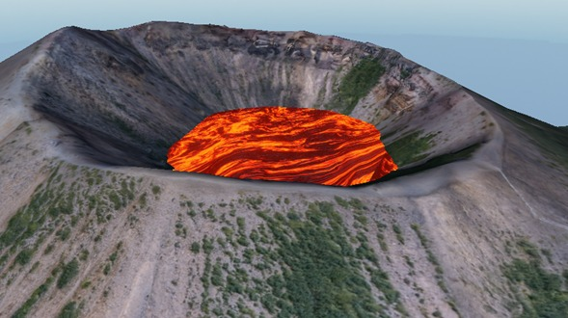
Simultáneamente, se simuló la subida de lava dentro del cráter a lo largo del tiempo de erupción. Esto se representó mediante un objeto adicional: una superficie de lava (por ejemplo, un plano circular rojo anaranjado con textura animada de lava) situada inicialmente en el fondo del cráter, que va elevándose gradualmente conforme avanza la erupción. Este movimiento se implementó incrementando la coordenada Y de la superficie de lava de forma temporal, quizás ligado a un temporizador o al número de partículas emitidas (indicando la magnitud de la erupción). A medida que la lava asciende, también puede expandirse ligeramente el radio de este plano para dar la impresión de que el cráter se llena.
Para realzar el efecto visual tanto de las partículas como de la lava, se desarrollaron shaders personalizados (programas de sombreado en GLSL). En el caso de la lava, el fragment shader aplicó una animación de la textura (por ejemplo, desplazamiento de coordenadas UV para simular flujo de lava hirviente) y un efecto de emisión de luz (emisión emissive en términos de material, para que la lava se vea incandescente sin depender de la iluminación externa). También se podría haber implementado bump mapping o normal mapping en la lava para darle apariencia irregular y ondulante. Para las partículas de ceniza y fuego, los shaders controlaron la transparencia por vida (haciendo que las partículas se desvanezcan gradualmente al agotarse su tiempo) y modificaron el color para imitar el enfriamiento (de amarillo brillante a gris oscuro).
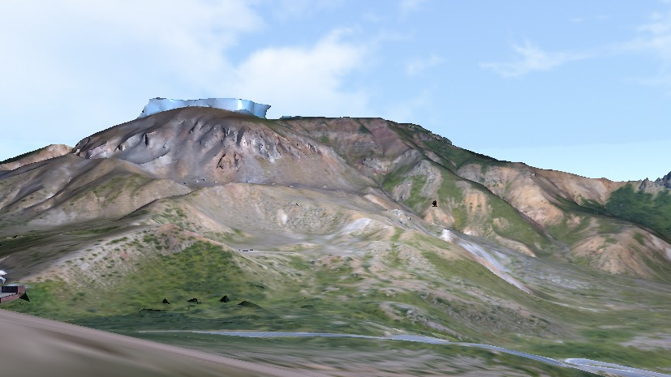
Además, se gestionó la profundidad de las partículas para que aparezcan correctamente frente al volcán pero quizás con depth fading (desvanecerse cuando están muy cerca de la cámara, evitando artefactos). El uso intensivo de shaders permitió aprovechar la GPU para estos cálculos visuales, vital para manejar numerosos elementos en pantalla simultáneamente sin sacrificar rendimiento. En conjunto, la simulación de la erupción combina animación procedural (lava ascendiendo), partículas (material expulsado) y técnicas de shading avanzadas, logrando una representación plausible de un volcán en erupción con fuego, humo y lava en movimiento.

- 2.6 Uso de modelos 3D, texturas, iluminación y shaders
A lo largo del desarrollo, se hizo uso de diversos recursos 3D y técnicas de renderizado para lograr una escena realista. Se integraron modelos 3D en formatos modernos (como el mencionado glTF para el volcán) aprovechando sus ventajas en eficiencia y compatibilidad. Además, se cargaron y aplicaron texturas a las superficies para proporcionar detalle fino: por ejemplo, una textura de terreno (tierra/roca) mapeada sobre la malla generada por el heightmap, texturas de cielo en el cubemap del skybox, texturas de partículas (imágenes de humo o destellos con fondo transparente), y mapas de difuso/normales para el modelo del volcán si estuvieron disponibles.
En cuanto a la iluminación, se implementó un modelo básico de iluminación Phong a través de shaders de vértice y fragmento. Esto implicó calcular componentes de luz ambiental (una luz global tenue que simula la luz ambiental del cielo), luz difusa (proveniente de una fuente principal, por ejemplo el sol o el resplandor del volcán, que ilumina más intensamente las caras orientadas hacia ella) y luz especular (reflejos brillantes en superficies según el ángulo de visión). Para ello, se definió al menos una fuente de luz en la escena —una luz direccional semejante al sol poniente, para iluminar todo el escenario con un tono cálido, y potencialmente una luz puntual o emisiva en el cráter para simular el brillo de la lava—. Los shaders calcularon la iluminación por píxel usando las normales de los objetos, y parámetros de material configurados para cada objeto (colores base, coeficientes de reflectividad especular, etc.). De esta forma, el volcán y el terreno muestran sombreados realistas, con zonas iluminadas y en sombra dinámicamente a medida que la cámara se mueve.
OpenGL provee la base para todas estas operaciones gráficas de bajo nivel, ofreciendo un extenso conjunto de funciones para renderizar escenas 3D complejas y controlar aspectos como iluminación, propiedades de materiales y texturas de los objetos.En el proyecto se aprovecharon estas capacidades mediante la pipeline gráfica programable: se utilizó GLSL (OpenGL Shading Language) para escribir los programas de shader que corren en la GPU, permitiendo personalizar el proceso de rasterizado más allá de lo que las funciones fijas podrían lograr. Así, aspectos como la mezcla de colores de partículas, los efectos de la lava o la adaptación del skybox al movimiento de la cámara fueron manejados con lógica específica en los shaders. En suma, el uso combinado de modelos 3D detallados, mapeo de texturas, cálculos de iluminación en shaders y otros efectos visuales habilitados por OpenGL resultó en una escena volcánica rica en detalles y con un alto grado de realismo gráfico.
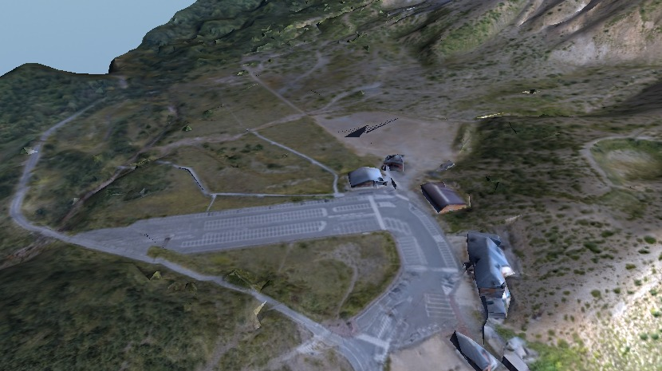
- 2.7 Integración de sonidos con IrrKlang
Para completar la experiencia inmersiva, el proyecto incorporó una capa de audio que acompaña los eventos visuales de la simulación. Se empleó la librería irrKlang como motor de sonido, dado que proporciona una API sencilla y multiplataforma para reproducir audio en aplicaciones C++ irrKlang es un engine de sonido de alto nivel que soporta la reproducción de archivos en numerosos formatos (WAV, MP3, OGG, etc.) y maneja tanto audio 2D (sonidos no posicionales, como música de fondo) como 3D (sonidos posicionales que disminuyen con la distancia).
En la simulación volcánica, irrKlang se integró inicializando un dispositivo de sonido (ISoundEngine) y cargando diversos efectos de sonido: por ejemplo, un rugido de erupción (sonido de explosión y rumblo volcánico) que se dispara en el momento en que inicia la emisión de partículas, el sonido de burbujas de lava o magma fluyendo que se reproduce continuamente mientras la lava asciende, y quizás sonidos ambientales de fondo (viento, fauna lejana) para la etapa de calma. Se configuró la posición 3D de los sonidos clave (como la erupción) en la ubicación del volcán dentro del mundo virtual, de modo que si el jugador se aleja, el sonido se atenúa según el modelo de roll-off provisto por irrKlang (imitando la física del sonido real). También se ajustó la spatialización: por ejemplo, el sonido del volcán proviene del punto del cráter, de manera que el usuario percibe diferencias estéreo según hacia dónde mire o se desplace alrededor del volcán. La implementación fue lograda invocando las funciones de la librería (por ejemplo, engine->play3D("erupcion.mp3", posVolcan, loop, ...);), y controlando la duración y detención de sonidos según los eventos del simulador (deteniendo el sonido de erupción cuando esta termina, etc.).
La integración de audio fue un desafío adicional ya que requería sincronizarlo con el módulo gráfico (ej. iniciar sonido exactamente al comenzar la erupción) y asegurarse de la gestión de recursos (cargar y liberar buffers de audio apropiadamente). No obstante, el resultado añade una dimensión auditiva fundamental: el usuario no solo ve la erupción, sino que también oye el rugido del volcán y el ambiente.

II. CONCLUSIONES GENERALES
El desarrollo de esta simulación volcánica constituyó una experiencia de aprendizaje integral para los cuatro integrantes del equipo. Cada miembro debió especializarse en un aspecto diferente (gráficos de terreno, ambiente, interacción/cámara, lógica de juego, efectos visuales avanzados y audio) y luego colaborar en la integración. Entre los retos técnicos enfrentados destacaron la depuración de shaders (dado que errores en GLSL pueden ser difíciles de rastrear), la optimización del rendimiento con muchos elementos en pantalla (ajustando el número de partículas y el nivel de detalle para mantener una tasa de fotogramas fluida), y la gestión de la física simplificada de colisiones y gravedad para obtener un movimiento natural del jugador.
Asimismo, la sincronización entre eventos visuales y sonidos requirió cuidado: por ejemplo, calibrar que el sonido de la erupción coincidiera temporalmente con la animación de la misma, o que las transiciones del menú no interrumpieran abruptamente los sonidos de fondo. A pesar de las dificultades, el grupo logró cumplir los objetivos planteados al inicio: se construyó una aplicación interactiva capaz de sumergir al usuario en la experiencia de presenciar un volcán en erupción.
Cada integrante amplió sus conocimientos en las áreas abordadas: se profundizó en técnicas de OpenGL moderno (manejo de VBO/VAO, programación de shaders, texturizado avanzado), se comprendió la importancia de las estructuras de un motor de juego (como la máquina de estados para gestionar distintos modos y la modularidad por componentes), y se adquirió experiencia en la integración de bibliotecas externas (GLFW para ventana/inputs, irrKlang para sonido) dentro de un proyecto C++ de tamaño considerable.

REFERENCIAS
OpenGL abierta y multiplataforma – OpenGL, API gráfica estándar multiplataforma ampliamente utilizada en simulaciones y juegos (Palentino, 2024) palentino.es.
GLFW – Biblioteca libre y multiplataforma para crear ventanas con contexto OpenGL y manejar entrada de usuario (Documentación de GLFW) glfw.org.
irrKlang – Motor de sonido 2D/3D multiplataforma para C++ con API de alto nivel, soporta múltiples formatos de audio (Ambiera, irrKlang) ambiera.com.
OpenGL y gráficos 3D – Descripción de OpenGL como interfaz de software para gráficos 2D/3D, con más de 250 funciones para renderizado y control de iluminación, superficies y texturas bu.edu.
Skybox con cubemap – Explicación de cubemaps en OpenGL: texturas con 6 imágenes para mapear un entorno cúbico (fondo de cielo)toolify.ai.
Generación de terreno por heightmap – Uso de un mapa de elevación (imagen en escala de grises) para definir la altura de los vértices de un terreno en OpenGL acodigo.blogspot.com.

